附件2
走向世界的中国职业教育——“一带一路”职教合作成果
案例示例

中国铁路技术的海外传播者
——陕西铁路工程职业技术学院助力中国铁路
“走出去”纪实

陕西铁路工程职业技术学院

摘要：陕西铁路工程职业技术学院主动承担服务中国铁路“走出去”战略任务，通过构建校企校合作共赢长效机制，制订铁路国际教学标准，开发本土化人才培养教学资源，创新形成“三方联动，五双实施”人才培养模式，打造中国高职海外办学“陕铁方案”，在肯尼亚等“一带一路”沿线国家建设2个海外铁路培训中心，输出国际化专业标准，为肯尼亚等国家培养本土化铁路人才869人，擦亮了海外办学“陕铁品牌”，学校2次荣获全国高职“国际影响力”50强，学校牵头建设的肯尼亚鲁班工坊成功获批全国首批鲁班工坊运营项目。
进入21世纪以来，中国铁路尤其是高速铁路建设取得了举世瞩目的成绩。截至2021年底，全国铁路营业里程突破15万公里，其中高速铁路超4万公里。中国铁路“走出去”企业先后在“一带一路”沿线国家建成亚吉铁路、蒙内铁路、中老铁路、匈塞铁路等工程，为世界铁路建设做出了卓越贡献。
一、合作背景
随着国家“一带一路”倡议的深入实施与推进，中国已经同149个国家和32个国际组织签署200余份共建“一带一路”合作文件（截至2022年3月）。近年来，中国铁路“走出去”步伐不断加快，中国铁路“走出去”企业已经建成了蒙内铁路、亚吉铁路、中老铁路、匈塞铁路等国外铁路，足迹已经遍布亚洲、欧洲、非洲和北美洲，成为“一带一路”建设和国际产能合作的一张靓丽名片，为全球铁路发展贡献了中国力量。当前，雅万高铁、中泰铁路、马来西亚东海岸铁路等一批采用中国铁路标准的铁路正在建设过程中。当前，中国铁路企业“走出去”过程中面临的主要问题是所在国本土化铁路技术技能人才匮乏，这是中国铁路“走出去”过程中亟需解决的问题。与此同时，随着“一带一路”建设的持续高质量推进，沿线国家对技术技能人才的需求也极为迫切，需要大批高素质人才参与建设与运营。针对“一带一路”建设中的人才需求，陕西铁路工程职业技术学院（下文简称“陕铁院”）发挥国家“双高”校建设单位铁路技术技能人才培养高地优势，主动担当中国铁路技术的传播者和中国职业教育标准的输出者使命，积极服务中国铁路“走出去”战略。学校按照“建合作机制、制教学标准，育本土人才，树陕铁品牌”的总思路，构建校企校合作共赢长效机制，在肯尼亚、菲律宾等国家建设2个海外铁路培训中心，为“一带一路”沿线国家培养本土化技术技能人才869名，受到中国教育报、肯尼亚旗帜报等40余家中外权威媒体广泛赞誉，打造了高职海外办学“陕铁品牌”。陕铁院获批全国首批“鲁班工坊运营项目”，2次荣获全国高职院校“国际影响力”50强，成为全国高职院校教育对外开放的排头兵。

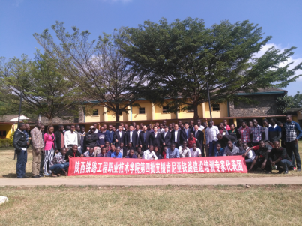
图1 陕铁院教师与肯尼亚学生合影
二、工作目标
学校聚焦中国铁路职业教育标准输出，面向“一带一路”建设培养掌握中国铁路技术的本土化技术技能人才，服务中国铁路“走出去”，不断提升学校国际化水平。
（一）做中国铁路技术的传播者
以服务中国铁路“走出去”战略，解决蒙内铁路、亚吉铁路等海外铁路工程建设与运营期间本土化技术技能人才匮乏为目标，学校与中国铁路“走出去”企业、外方高校共建陕铁院海外路培训中心，传播中国铁路技术，为沿线国家培养高素质技术技能人才。
（二）做中国职教标准的输出者
发挥学校国家“双高”计划人才培养高地优势，牵头开发具有中国特色的铁路技能人才培养标准，在“一带一路”沿线国家推广应用，输出中国职教标准和教学资源，增强中国职业教育在“一带一路”沿线国家的适应性、影响力和国际传播力。
三、项目过程
（一）制度赋能，构建合作共赢长效机制
为破解中国铁路“走出去”过程中面临的“一带一路”沿线国家铁路建设人才匮乏、技术标准差异大的难题，学校探索建立了具有陕铁院特色的海外“鲁班工坊”建设模式。2018年，联合中国铁路“走出去”企业，学校与肯尼亚、卢旺达、菲律宾等“一带一路”沿线国家相关高校达成共识，校企校三方签署《合作培养本土化人才协议》，制订《陕铁院海外铁路培训中心建设与运行管理办法》，明确了三方的责权利。中国铁路“走出去”企业提出岗位需求，提供培养经费，接纳合格毕业生。外方院校根据岗位需求计划招收、管理学生，提供教学场地，共享中国一流水平的专业标准、课程标准及教学资源，获取管理收入。陕铁院负责制订培养方案，开发教学资源，开展人才培养，获得教学收入，提升学校国际影响力。
三方合作构建了校企校合作共赢长效机制，形成了校企校命运共同体。陕铁院与中国路桥工程有限责任公司、中铁一局集团有限公司等企业合作，先后在肯尼亚、卢旺达、菲律宾等国家建设“陕铁院海外铁路培训中心”。学校按照国内专业建设标准改建智慧教室、新建铁路工程实训室和校外实习基地，为所在国培养铁路技术技能人才，实现了海外办学的实体化运行，为中国高职院校建设“鲁班工坊”提供了“陕铁方案”。“陕铁院肯尼亚铁路培训中心”获批成为全国首批“鲁班工坊运营项目”。
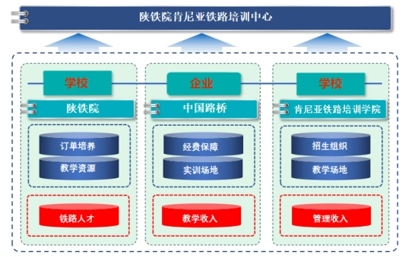
图2 校企校合作共赢长效机制

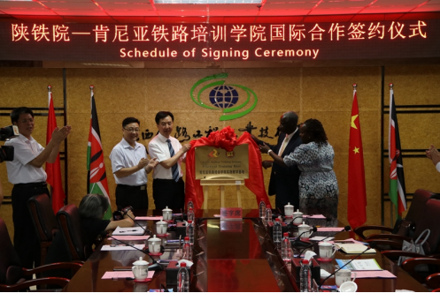
图3 陕铁院-肯尼亚铁路培训学院签署合作协议
（二）标准引领，制订铁路国际教学标准
从中国铁路企业“走出去”本土化人才岗位需求出发，依据中国铁路技术标准和职业教育教学标准，校企校三方联合制订铁道工程技术、铁道信号自动控制等4个专业教学标准，铁路桥梁施工与维护、铁路轨道施工与维护等22门核心课程标准，线路工、通信工等8个岗位教学标准，逐渐形成了集教学标准、培训教材、教学资源、中国文化于一体的双语资源包，通过全国铁道行指委铁道工程专指委认证，获得校企校三方认可，在海外铁路培训中心推广使用。学校联合西安铁路职业技术学院、昆明铁道职业技术学院等铁路类高职院校完成了蒙内铁路线路工、机车司机等岗位本土化人才培养。开发的双语资源包被蒙内铁路、中老铁路采用，实现了向“一带一路”沿线国家输出中国职业教育标准。学校制订和输出教学标准案例入选《2021年中国职业教育质量年度报告》。
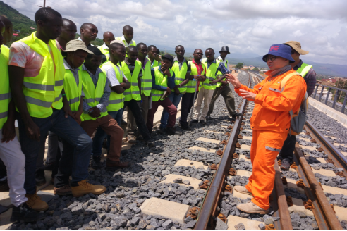
图4 双语教师在蒙内铁路现场教学
（三）模式创新，培养本土技术技能人才
新冠疫情发生前，陕铁院海外铁路培训中心人才培养采用教师“走出去”为主、学生“请进来”为辅的方式。新冠疫情常态化防控背景下，依托学校主持建设的6个国家、省级教学资源库和国家级“全真实体+虚拟仿真”铁路智慧建造虚拟仿真实训基地，创新形成了“三方联动，五双实施”的高职海外办学教学实施模式。

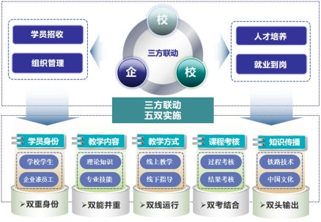
图5 “三方联动，五双实施”教学模式
“三方联动”指校企校在招生、教学、管理、就业等全过程密切配合，通力协作推进本土化铁路技术技能人才培养。“五双实施”是指学生具有学生和准员工“双重身份”，教学内容坚持理论知识与专业技能“双能并重”；教学方式坚持线上教学和线下指导“双线运行”；课程考核坚持过程考核与结果考核“双考结合”；知识传播坚持铁路技术和中国文化“双头输出”。利用现代信息手段，通过线上授课、线下指导、实训基地演练等方式提供24小时不间断教学服务，确保疫情防控常态下背景下海外办学教学不停、标准不降、质量不减。
四、合作成效
（一）培养一流技术技能人才
基于“三方联动，五双实施”的教学模式，学校开拓本土化人才培养项目6个，共培养铁路技能人才869名，全部被中国“走出去”企业聘用，10%的毕业生走上管理岗位。合作企业高度赞扬海外办学人才培养质量，为海外办学提供了650余万元的培养经费，达成了在“一带一路”沿线国家继续合作的意向。肯尼亚铁路培训学院等外方院校对任课教师的工作态度和教学方法赞不绝口：“感谢陕铁院提供了一流的技术，培养了卓越的铁路技术技能人才。”毕业生TITUS向学校老师汇报说：我已经被提拔为工电部部长助理，感谢你们的培养，使我熟练掌握了世界一流的铁路技术，有机会我一定到中国进一步学习。”
（二）输出中国职业教育标准
校企校三方制订的8个中英双语资源包在本项目实践后逐步完善，通过了全国铁道行指委铁道工程专指委认定，在老挝、肯尼亚、卢旺达等“一带一路”沿线国家推广，实现了标准输出。学校《国（境）外采用的教学标准稳中有升》案例入选《2021年中国职业教育质量年度报告》。
（三）擦亮海外办学陕铁品牌
陕铁院海外办学事迹先后被中国教育报、肯尼亚民族日报等40余家中外媒体报道，入选“锻造大国工匠 奠基中国制造——新中国70年职业教育改革发展历程”案例，学校2次入选全国高职“国际影响力”50强，擦亮了海外办学“陕铁品牌”。
五、保障机制
通过海外办学实践，逐渐形成了规范的保障机制。
（一）组织和制度保障
基于校企校合作共赢长效机制，校企校成立了海外铁路培训中心管理委员会，联合制订了《陕铁院海外铁路培训中心教学管理规定》《陕铁院海外铁路培训中心学生管理规定》《陕铁院海外铁路培训中心实习安全规定》《陕铁院海外铁路培训中心线上教学规定》等制度，确保了海外办学规范运行。
（二）经费投入保障
校企校三方拨付专项资金用于陕铁院海外铁路培训中心建设与运行。中国“走出去”企业从职工培训经费中划拨专项经费用于本土化员工培训。陕铁院将海外铁路培训中心建设与运营纳入年度预算，确保资源建设、教师培训和设备更新。境外高校派遣承担外方教师及场地运行等费用。
（三）师资保障
陕铁院负责双语师资队伍建设与外方高校教师培训。学校已经建成了50余人组成的双语教师队伍，通过线上线下两种途径为外方院校培养专业教师。
六、总结反思
（一）共建共享共赢，形成了海外办学“陕铁方案”
陕铁院在海外办学过程中坚持“合作共赢”的思想理念，积极与中国铁路“走出去”企业和国外高校沟通、交流，不断了解“走出去”企业和“一带一路”沿线国家对人才的需求。发挥陕铁院铁路建设人才培养高地优势，以“一带一路”沿线国家铁路建设人才需求为导向，以本土化技术技能人才为目标，创新“三方联动，五双实施”教学模式，校企校共建教学标准、课程标准和教学资源，共同开展本土化技术技能人才培养，成效显著。通过7年实践，形成了海外办学“陕铁方案”，为中国职业教育“走出去”提供了样板。
（二）顺应发展形势，提升疫情背景下海外办学质量
自2020年初新冠肺炎疫情在全球传播以来，中国高职院校海外办学受到了重大影响。线上教学、云端会晤成为了海外办学普遍的方式之一。为了提升疫情背景下海外办学人才培养质量，应该从如下三方面着手。一是进一步打造双语教师队伍，构建一支外语水平高、专业能力强、教学经验丰富的教师队伍。二是完善数字化教学资源，融入中国铁路技术和中国优秀文化，推进专业教学资源库、精品在线开放课程中数字化资源的双语改造，为海外办学提供教学资源。三是提升海外办学硬件水平，对海外办学场地进行智能化改造，满足线上教学要求，确保教学质量。

